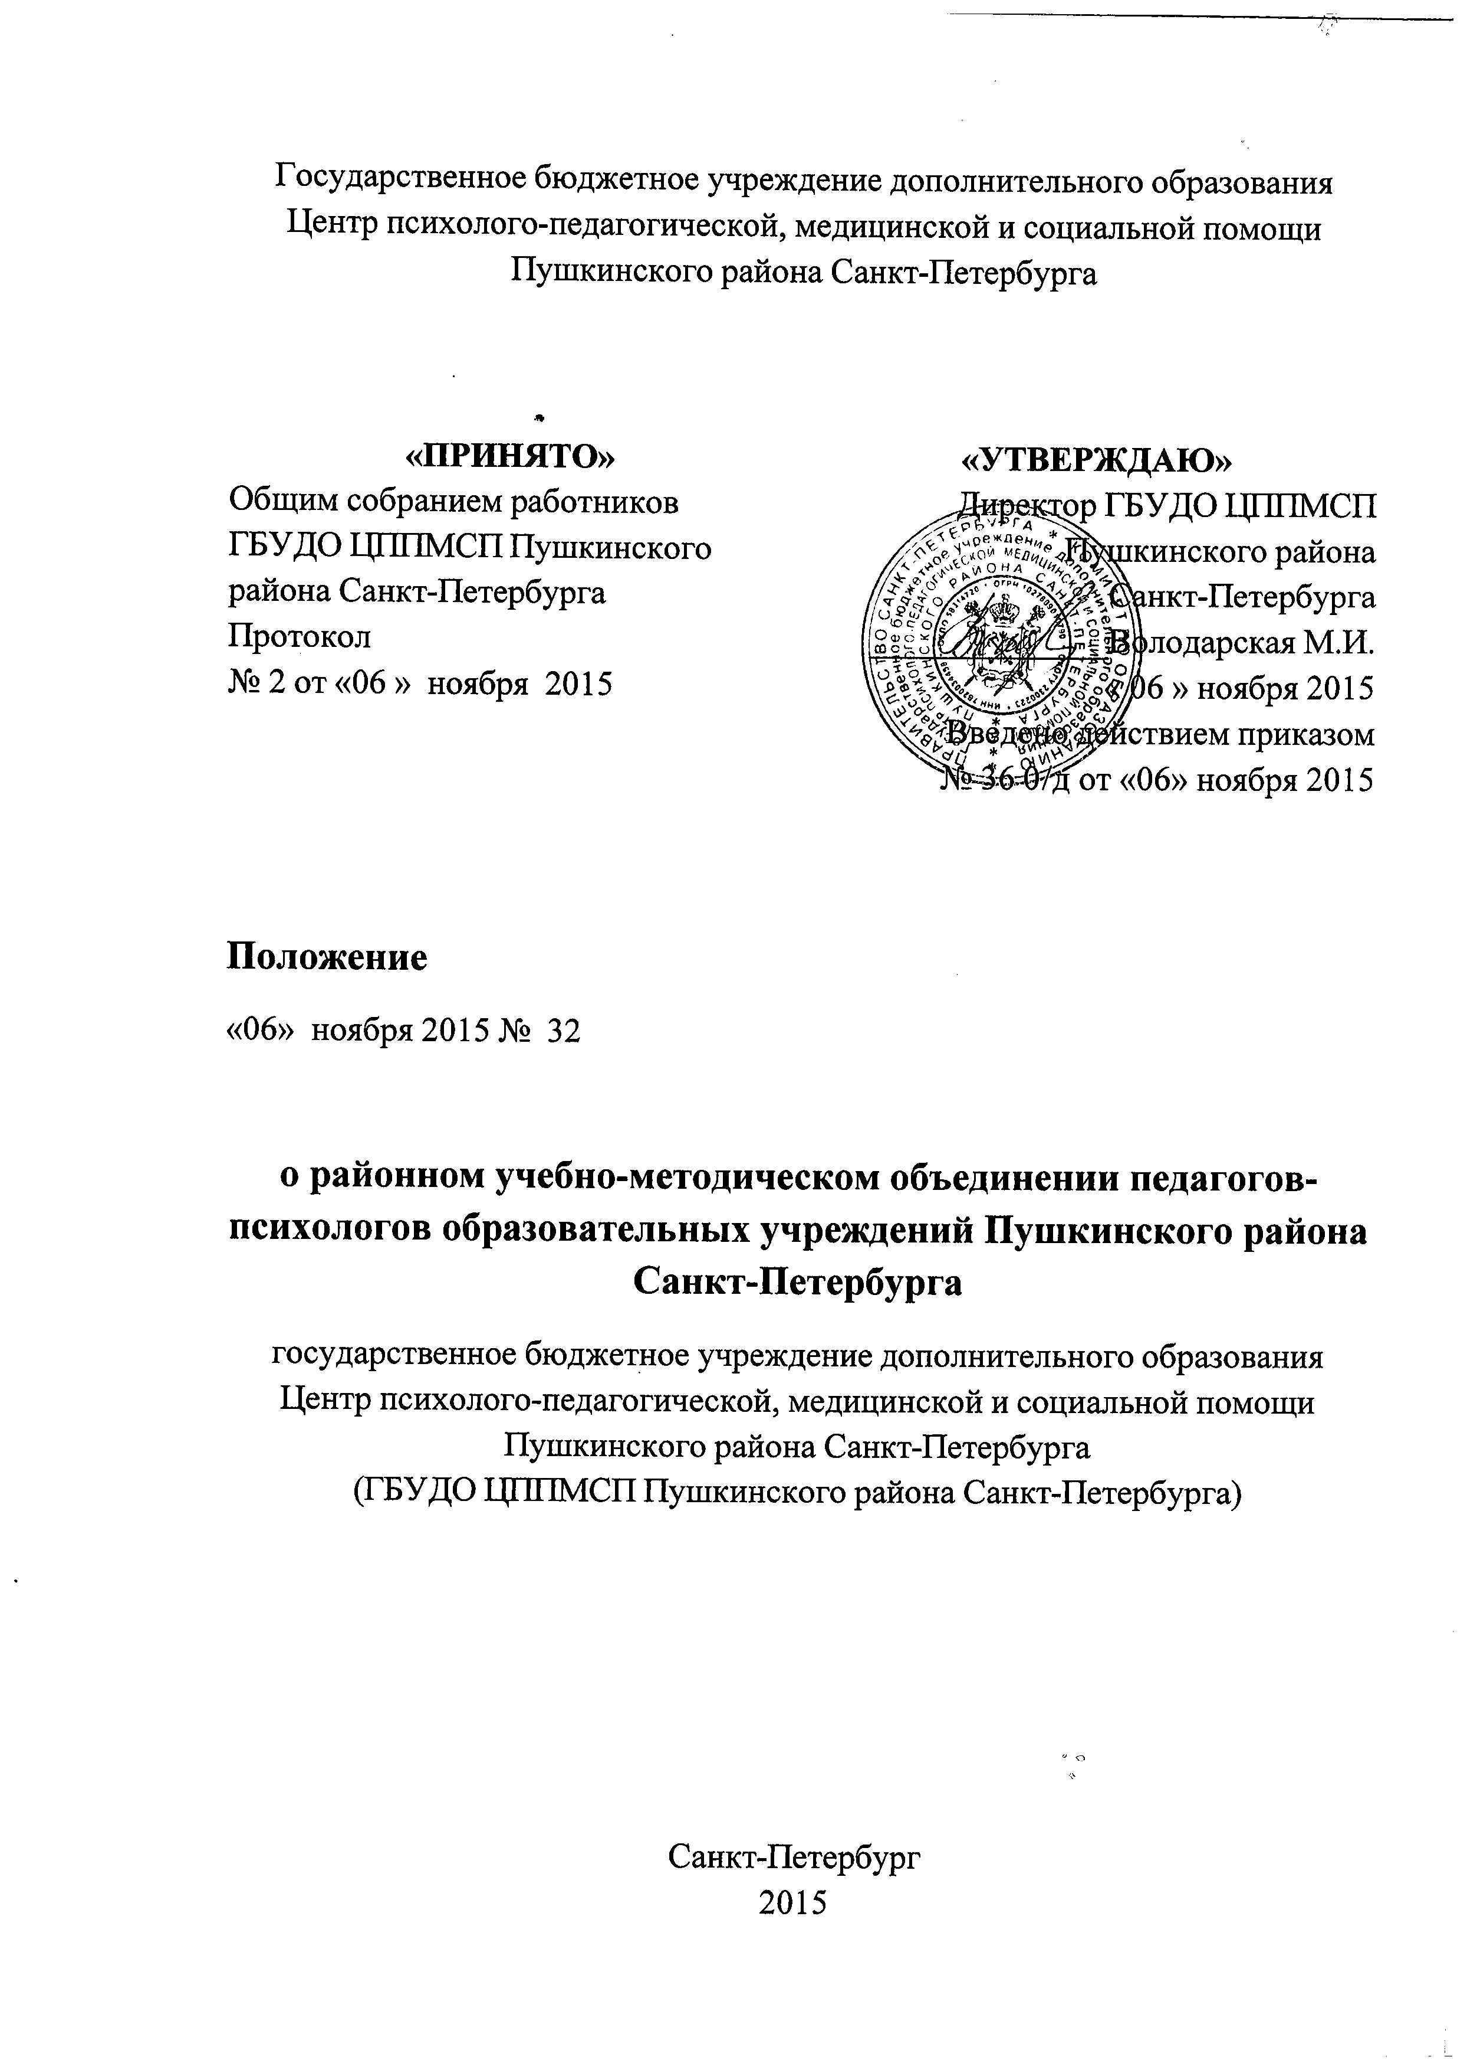
I. Общие положения
1.1. Настоящее положение регламентирует деятельность районного методического объединения (РУМО) педагогов-психологов
1.2. РУМО педагогов-психологов, создается с целью:
- Формирования единой методической базы деятельности педагогов-психологов,
- Упорядочивания содержательной стороны деятельности педагогов-психологов, в соответствии с квалификационными требованиями, формирования высокого уровня методической культуры специалистов;
- Нейтрализация фактов, негативно влияющих на профессиональную деятельность педагогов-психологов, создания условий для их успешной профессиональной адаптации и профессионального роста;
- Гармонизации отношений между всеми участниками образовательного и воспитательного процесса.
1.3. Для реализации своих целей РУМО решает следующие задачи:
- Организует свою работу в оптимальном временном режиме (проводит рабочие заседания не реже одного раза в месяц);
- Определяет основные принципы и разрабатывает перспективные планы методического обеспечения;
- Участвует в организации процесса профессиональной компетенции педагогов-психологов,
- Способствует усилению информационного обмена между педагогами-психологами и образовательными учреждениями района;
- Проводит работу по созданию банка научно-методических материалов и компьютерной базы данных о реальных возможностях педагогов-психологов
- Организует методическое обеспечение педагогов-психологов и обслуживание необходимыми информационными материалами;
- Представители методического объединения участвует в конференциях, проблемных семинарах, творческих дискуссиях по проблемам методического обеспечения;
- Создает рабочие группы для разработки методических рекомендаций по отдельным проблемам методической деятельности членов РУМО;
- Включается в различные системы обмена профессиональным психолого-педагогическим опытом;
- Распространяет по различным каналам (электронная почта, сеть Internet и т. д.) информацию о своей деятельности.
1.4. В своей деятельности РУМО руководствуется следующими принципами:
- Профессиональной компетентности в психолого-педагогической деятельности;
- Активной жизненной позицией.
1.5. В своей деятельности РУМО руководствуется следующими документами:
действующим законодательством РФ, нормативными актами Министерства образования и науки РФ, законами и иными нормативными правовыми актами Российской Федерации и Санкт-Петербурга, настоящим Положением, приказами и распоряжениями администрации Центра, правилами внутреннего трудового распорядка Центра, а также Конвенцией о правах ребенка, Законом РФ « Об образовании»,
1.6. Результатом работы РУМО является эффективно функционирующая система оперативной, специализированной, высококвалифицированной методической помощи педагогам-психологам с различным уровнем профессиональной подготовки, стажем и стилем профессиональной деятельности на основе своевременного выявления и удовлетворения имеющихся информационных и иных потребностей.

II. Содержание деятельности РУМО
РУМО педагогов-психологов осуществляет свою деятельность по следующим направлениям:
- Изучение профессионального становления педагогов-психологов и выявление реальных типичных проблем;
- Выявление общей картины информационных потребностей психолого-педагогических кадров;
- Организация компьютерной базы данных о педагогах-психологах. о передовом психолого-педагогическом опыте, о носителях передовых технологий;
- Организация первичной экспертизы, обобщение информации и пропаганда передового положительного опыта;
- Информирование о своей деятельности через средства массовой информации, сеть Internet;
- Выработка совместных решений, носящих рекомендательный характер.
III. Структура РУМО
3.1. В состав РУМО привлекаются педагоги-психологи образовательных учреждений района, имеющие высшее профессиональное или среднее специальное образование или прошедшие соответствующую переподготовку.
3.2 Число участников РУМО не ограничено.
3.3. Участники РУМО имеют право:
- Выбирать и быть выбранными на пост руководителя РУМО;
- Определять приоритетные направления работы РУМО;
- Участвовать в работе РУМО путем обсуждения важнейших вопросов его деятельности.
- Вносить предложения о совершенствовании деятельности РУМО;
3.4. Участники РУМО педагогов-психологов обязаны:
- Выполнять и соблюдать настоящее Положение;
- Участвовать в работе заседаний РУМО ;
- Непрерывно повышать уровень своей методической и профессиональной культуры.
3.5. Общую координацию работы РУМО педагогов-психологов осуществляет руководитель РУМО .
IV. Организация деятельности РУМО
4.1. РУМО педагогов-психологов образовательных учреждений района создается приказом директора Государственного бюджетного учреждения дополнительного образования Центра психолого-педагогической, медицинской и социальной помощи Пушкинского района Санкт-Петербурга (далее по тексту – Центр).

4.2. РУМО рассматривает и принимает план работы на текущий учебный год (график тематических заседаний), который, при необходимости или по предложению участников РУМО, может быть откорректирован в течение года.
4.3. По факту выполненных работ составляется годовой отчет.
4.4. В случае необходимости создаются временные рабочие группы для отработки конкретных проблем.
4.5. РУМО может быть реорганизовано или ликвидировано соответствующим приказом директора Центра.
V. Управление деятельностью РУМО
5.1. Управление деятельностью РУМО осуществляется в соответствии с настоящим Положением, нормативными документами отдела образования информационно-методического центра РУМО.
5.2. Непосредственное управление деятельностью РУМО осуществляет руководитель РУМО, который организует всю работу и несет персональную ответственность за ее результаты.
5.3. Руководитель РУМО избирается участниками районного методического объединения .
5.4. Руководитель РУМО обязан:
- Создавать условия для эффективной работы каждого участника, обеспечить реализацию их прав и выполнение ими своих обязанностей;
- Разрабатывать текущие и долгосрочные планы работы РУМО;
- Вести протоколы заседаний РУМО;
- Проводить регулярный анализ итогов деятельности РУМО;
- Составляет в конце учебного года отчет о деятельности РУМО;
- Выявлять пути повышения качества методической помощи педагогам-психологам
- Организовывать учет и хранение результатов проводимых исследований, передового психолого-педагогического опыта;
- Обеспечивать повышение уровня методической культуры участников РУМО;
- Обеспечивает включение РУМО в различные системы обмена профессиональным психолого-педагогическим опытом;
- Подбирает состав временных рабочих групп и контролирует их работу;
- Действует от имени РУМО педагогов-психологов образовательных учреждений района и представляет его интересы в различных инстанциях.

